Đồng silinh bạc

[Truyện cổ tích của Andersen]
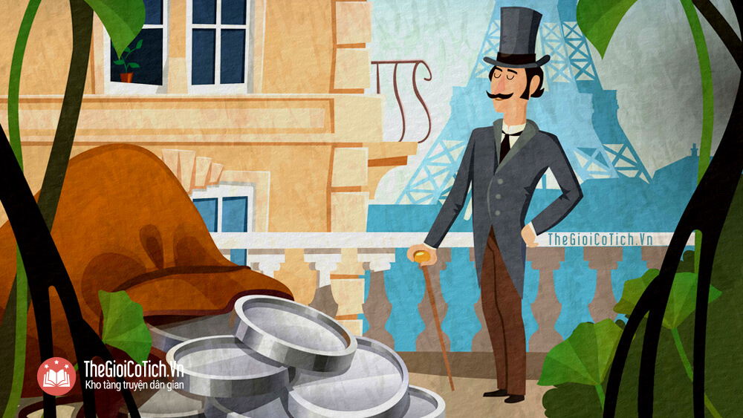
Đồng silinh bạc là truyện cổ tích của Andersen kể về chuyến phiêu lưu khốn khổ của một đồng silinh bạc, bị đánh giá không đúng với giá trị thực tế của mình.

Phần I – Cuộc phiêu lưu bất ngờ
Ngày xưa có một đồng silinh (đồng tiền xu của nước Anh). Khi ở nhà tiền ra, nó sáng loáng. Nó nhảy lên kêu leng keng: “Ái chà chà, thế là ta đã xông ra thế giới bao la!” Và quả nhiên, nó sẽ chu du rất lắm xứ sở.
Nó qua tay nhiều người. Đứa trẻ con thì giữ chắc lấy nó trong lòng bàn tay nóng hổi. Anh keo kiệt bóp chặt lấy nó trong bàn tay lạnh toát. Những người già lật đi lật lại, có giời biết là bao nhiêu lần, trước khi buông tha nó. Thanh niên thì quăng nó ra không cần suy nghĩ.
Đồng hào của chúng ta, bằng bạc đúng tuổi, gần như không pha gì cả. Nó chạy trong thiên hạ có đến một năm nay chưa rời xa cái nước đã đúc ra nó. Sau cùng, có một hôm nó đi du lịch nước ngoài. Chủ nó vô tình mang nó đi. Ông ta chỉ định đem trong túi thứ tiền của nước mà ông ta đi tới. Vì thế cho nên lúc khởi hành, ông ta lấy làm ngạc nhiên khi lại thấy đồng hào lạc lõng ấy. Ông nói:
– Thôi thì cứ giữ lấy nó, sang đến đấy nó sẽ làm cho ta nhớ đến quê hương.
Thế là ông ta thả đồng hào rơi xuống đáy túi tiền. Nó nhảy lên mừng rỡ kêu leng keng.
Thế là nó ở giữa vô số là bạn nước ngoài. Họ chỉ đi đi lại lại thôi. Luôn có những anh mới đến với những hình lạ trên mặt. Họ chẳng hề đứng yên. Trái lại, đồng silinh của chúng ta không động đậy. Vì thế, người ta chú ý ngay đến nó. Đó là một điều vinh dự.
Nhiều tuần lễ trôi qua, đồng silinh đã đi lắm đường đất trong thế gian nhưng chẳng biết đâu vào đâu cả. Những đồng tiền mới đến, bọn này bảo nó rằng mình là tiền Pháp, bọn kia cho biết chúng lá tiền Ý. Tiền này đến thì nó biết rằng mình đang ở thành phố này, tiền khác tới thì nó biết nó đã tới thành phố khác. Như thế cũng chưa đủ để nó có một quan niệm về cuộc du lịch đang tiến hành. Nằm trong đáy túi thì chẳng còn nom thấy gì cả, đó là trường hợp đồng silinh bạc của chúng ta.
Một hôm, nó thấy là túi tiền không thắt chặt lắm. Cậu luồn về miệng túi để cố xem có nhìn thấy gì không. Tò mò quá đâm ra có hại. Cu cậu rơi ngay ra túi quần. Đến tối khi chủ nó cởi quần áo, ông ta rút tiền ra, nhưng để sót lại đồng silinh. Chiếc quần được để ở buồng ngoài với các quần áo khác để cậu bồi khách sạn chải lại. Đồng silinh rơi ra khỏi túi lăn xuống đất, không ai nghe thấy và cũng chẳng ai trông thấy nó.
Hôm sau, bộ quần áo được mang trả vào phòng. Người du khách mặc vào, rời thành phố bỏ lại ở đấy đồng silinh đánh rơi. Có một người bắt được, cho vào hầu bao, nghĩ rằng sẽ dùng đến nó.
Đồng silinh bạc nói:
– Thế là mình sắp được giao lưu và nhìn thấy người, những phong tục tập quán khác với nước mình.
Khi sắp sửa được chuyển sang tay người khác, nó nghe thấy nói:
– Đồng tiền gì thế? Tôi không biết loại tiền này. Chắc là một đồng tiền giả, tôi không lấy đâu. Nó không có giá trị gì hết!
Đó là lúc thực sự bắt đầu cuộc phiêu lưu của đồng silinh bạc và ít lâu sau nó kể lại với chúng bạn những gian truân nó phải trải qua như sau:

Phần II – Câu chuyện kể của đồng silinh bạc
Đồng silinh kể rằng:
“Nó là đồng tiền giả và không có giá trị gì hết!” Nghe những tiếng ấy, tôi run lên vì tức giận. Dễ thường tôi không biết rằng tôi làm bằng bạc thật, kêu soang soảng, và hình tích tôi chính cống là tiền thật hay sao? Tôi nghĩ rằng họ đã lầm, hoặc giả không phải họ nói tôi. Nhưng không, chính là họ đang nói về tôi đấy, đúng là họ đang đổ diệt cho tôi là một đồng tiền giả!
Người đã nhặt được tôi tự nhủ: “Để đêm tối, thừa lúc chập choạng mình sẽ đẩy nó đi”.
“Quả nhiên anh ta làm đúng như vậy. Đến tối người ta nhận tôi không một lời. Nhưng hôm sau thì người ta bắt đầu mắng nhiếc tôi thậm tệ. Họ bảo: “Đồng tiền giả, liệu mà tống nó đi thôi”.
“Tôi run lên trong những ngón tay của những người tìm cách lén lút tuồn cho kẻ khác.
“Tôi tự than rằng: “Khốn nạn cho cái thân tôi! Tôi được đúc với những nét rõ ràng và bằng bạc thật làm gì cho phí công! Trên đời này người ta không được đánh giá theo chân giá trị, mà chỉ do ý kiến của mọi người về ta thôi. Có lương tâm đầy tội lỗi thì chắc là ghê tởm lắm thay, bởi vì dù vô tội mà chỉ có vẻ có tội thôi, người ta cũng phải chịu khổ sở đến thế này!
“Mỗi lần người ta trao cho nhau giữa ban ngày ban mặt là tội sợ run lên. Tôi nơm nớp chờ cho người ta xem đi, xem lại, soi mói từng li từng tí, cân cân nhắc nhắc, quẳng tôi xuống bàn rồi khinh bỉ và nguyền rủa tôi như sản phẩm của dối trá và lừa đảo.
“Cứ như thế tôi rơi vào tay một bà cụ già nghèo khổ. Người ta đem tôi trả công một ngày làm việc vất vả cho bà cụ. Không thể dùng tôi vào việc gì được cả. Chẳng ai muốn nhận tôi. Đó là một thiệt thòi lớn cho bà cụ. Cụ nói:
– Thành ra ta bắt buộc phải đi lừa người khác bằng cách tiêu đồng tiền giả này. Ta không muốn thế nhưng ta không có gì và cũng không thể nào ăn tiêu sang như người ta mà giữ lại một đồng tiền giả. Thôi thì ta sẽ đành trả cho ông hàng bánh. Ông ta giàu có thế, chẳng đến nỗi bị thiệt như bất cứ một người nào khác đâu. Tuy nhiên, mình xử sự như thế cũng là làm một việc xấu.
“Tôi thở dài tự nhủ: “Tôi còn khổ sở đến nổi phải đè trĩu lên lương tâm bà cụ già trung hậu này nữa ư? Ôi! Ai đã trông thấy tôi sáng loáng lên trong thời trai trẻ chắc không ngờ đâu ngày nay tôi lại xuống dốc như thế này.
“Bà cụ già vào cửa hiệu lão hàng bánh giàu có. Lão này biết quá rõ các loại tiền thông dụng nên không bị mắc lừa. Hắn ném tôi vào mặt bà cụ đáng thương, bà xấu hổ ra về, không có bánh ăn. Việc đó đối với bà cụ là một sự vô cùng nhục nhã. Tôi ngậm ngùi đau khổ, bùi ngùi với số phận một đồng silinh bạc bị khinh bỉ không ai thèm nhận.
“Tuy nhiên bà cụ tốt bụng lại cầm lấy tôi và, về đến nhà, cụ nhìn tôi bằng đôi mắt khoan dung và nói rằng: “Thôi, ta không lừa lọc ai nữa, ta sẽ đục cho mi một lỗ để ai cũng biết mi là một đồng tiền giả. Nhưng ta chợt nghĩ rằng: biết đâu đấy! Biết đâu mi chẳng là một trong những đồng tiền có khước? Hình như có linh tính báo trước cho ta như vậy. Phải, đúng rồi, ta sẽ chọc cho mi một lỗ vào giữa và xỏ vào một sợi dây vải. Ta sẽ đeo mi và cổ con bé con nhà bên cạnh và mi sẽ đem lại hạnh phúc cho nó.
“Bà cụ chọc thủng tôi ra như bà cụ đã nói, và đối với tôi việc đó cũng chẳng đem lại cho tôi một cảm giác sung sướng gì. Dù sao, việc làm có động cơ tốt thì có khổ mấy cũng chịu được. Bà cụ luồn dây vào lỗ. Thế là tôi biến thành một loại dây chuyền và người ta đeo tôi vào cổ em bé. Nó vui mừng mỉm cười với tôi và hôn tôi. Ban đêm, tôi nằm trên ngực em bé thơ ngây.
“Đến sáng mẹ nó nhón tay cầm lấy tôi và ngắm đi ngắm lại. Tôi đoán ngay là bà có một ý định riêng về tôi. Bà lấy kéo cắt dây vải và nói: À! mày là một đồng tiền có khước. Rồi xem!
“Bà ta ngâm tôi vào dấm. Ôi chao! Tôi phải chịu đựng một trận tắm rửa khốn khổ. Do đó mà tôi đã ngả sang màu xanh. Bà nhét mat-tít vào lỗ và sẩm tối bà đến bà bán vé số mua một vé. Tôi sẵn sàng chờ đón một sự sỉ nhục mới. Người ta sẽ quẳng tôi khinh bỉ trước vô số đồng tiền hãnh diện vì sáng loáng. Nhưng tôi đã thoát được sự sỉ nhục đó. Nhà người bán vé số đông khách lắm, ông ta không biết ai vào với ai cả, ông ta quẳng tôi vào giữa các đồng tiền khác, và vì tôi phát ra tiếng kêu bạc thật, nên thế là ổn cả. Tôi không biết được tấm vé số của bà láng giềng có được trúng độc đắc không, nhưng cái mà tôi rõ nhất là ngày hôm sau tôi lại bị nhận ra là tiền giả và được để riêng để đánh lộn sòng.
“Cuộc du hành khốn khổ của tôi lại bắt đầu. Tôi lăn từ tay này qua tay khác, nhà này qua nhà khác, bị thoá mạ và bị mọi người bạc đãi. Không ai tin tôi cả, và cuối cùng tôi đâm ra nghi ngờ cả cái giá trị bản thân tôi nữa. Trời ơi! Thời gian ấy sao mà cực nhục đến thế!
“Có một khách du lịch nước ngoài tới. Tất nhiên là người ta vội vã trao ngay cho ông đồng tiền giả. Ông ta không nhìn, cầm lấy. Nhưng khi ông trả tôi cho người khác thì ai cũng lại kêu lên: “Tiền giả đấy, nó không có giá trị nào hết!”. Đó là những lời đau đớn mà tôi bị kết tội, phải nghe đến hàng trăm lần.
“Thế mà họ lại bảo tôi là tiền thật”. Người khách nước ngoài vừa nói vừa chú ý ngắm tôi. Bất chợt, ông nở một nụ cười trên môi. Thật là quái lạ, khác hẳn với cảm tưởng tôi đã thường gây ra cho mọi người khi nhìn thấy tôi. Ông reo lên: “Ô này! Đây là một đồng tiền của nước tôi, một đồng silinh bạc thật thà và hiền lành. Người ta đã chọc thủng nó, người ta đã đối xử với nó như với một đồng tiền giả. Tôi sẽ giữ lấy nó và đem về nước.
“Tôi được bọc vào giấy lụa, để khỏi lẫn với các đồng tiền khác, và khi người chủ tôi gặp các bạn đồng hương, ông đem tôi ra phô với họ. Ai cũng khen tôi và còn cho rằng câu chuyện của tôi thật là lý thú.
“Cuối cùng tôi về đến Tổ quốc. Tất cả buồn phiền đã hết và tôi lại tìm thấy một niềm vui thích mới trong cuộc sống. Tôi không gặp phải những điều ngang trái, không phải chịu đựng những sự sỉ nhục nữa. Trông tôi có vẻ một đồng tiền giả vì đã bị người ta chọc thủng một lỗ, nhưng điều đó cũng chẳng sao, người ta lập tức tin tôi ngay là bạc thật và đâu đâu người ta cũng nhận tôi một cách vui thích.
“Điều này chứng tỏ rằng có kiên tâm chờ đợi thì cuối cùng bao giờ vẫn được người ta đánh giá đúng với giá trị thực tế của mình.”
Đồng silinh nói để kết luận câu chuyện này:
“Đó chính là lòng tin chắc nịch của tôi!”

